Консультация для родителей

ЗНАЧЕНИЕ РАЗВИТИЯ МЕЛКОЙ МОТОРИКИ.
Развитие мелкой моторики рук детей важно для общего развития ребёнка, так как ему понадобятся точные координированные движения, чтобы писать, одеваться, а также выполнять различные бытовые и прочие действия.
Речевая способность ребенка зависит не только от тренировки артикулярного аппарата, но и от движения рук. Мелкая моторика очень важна, поскольку через неё развиваются такие высшие свойства сознания, как:
1. Повышается тонус коры головного мозга.
2. Развиваются речевые центры коры головного мозга.
3. Стимулируются развитие речи ребенка.
4. Согласовывают работу понятийного и двигательного центров речи.
5. Способствуют улучшению артикуляционной моторики.
6. Развивается чувство ритма и координацию движений.
7. Подготавливается рука к письму.
8. Поднимается настроение ребенка.

РАЗВИТИЕ МЕЛКОЙ (ПАЛЬЦЕВОЙ) МОТОРИКИ.
Ученые – психологи, давно доказали связь между мелкой моторикой руки и развитием речи. Дети, у которых лучше развиты мелкие движения рук, имеют более развитый мозг, особенно те его отделы, которые отвечают за речь. Иначе говоря, чем лучше развиты пальчики малыша, тем проще ему будет осваивать речь.
Конечно, развитие мелкой моторики – не единственный фактор, способствующий развитию речи. Если у ребенка будет прекрасно развитая моторика, но с ним не будут разговаривать, то и речь малыша будет недостаточно развита. То есть необходимо развивать речь ребенка в комплексе: много и активно общаться с ним в быту, вызывая его на разговор, стимулируя вопросами, просьбами. Необходимо читать ребенку, рассказывать обо всем, что его окружает, показывать картинки, которые малыши обычно с удовольствием рассматривают. И плюс к этому, развивать мелкую моторику рук.
Мелкая моторика рук – это разнообразные движения пальчиками и ладонями.
Крупная моторика – движения всей рукой и всем телом.
Тонкая моторика – развитие мелких мышц пальцев, способность выполнять ими тонкие координированные манипуляции малой амплитуды.
Все виды моторик заключаются в методике- Пальчиковой гимнастики.
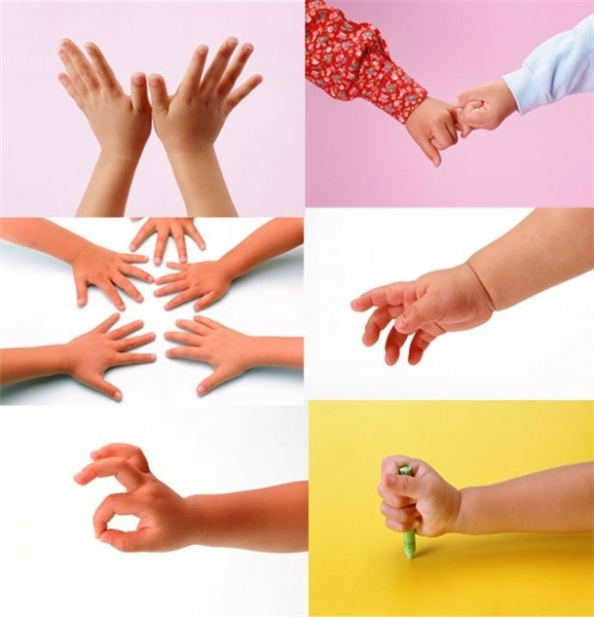
Пальчиковая гимнастика должна проводиться каждый день по 5 минут дома с родителями и в детских учреждениях с педагогами.
Родителям рекомендуется вместе с детьми раскладывать пуговицы в зависимости от их признаков: по цвету, по форме, по размеру; складывать из пуговиц или бусинок различные узоры. Учить ребенка застегивать и расстегивать пуговицы, зашнуровывать или расшнуровывать шнурки. Также рекомендуются разнообразные игры с мозаикой, кубиками, которые способствуют формированию тонкой моторики. Эффективно проводить различные виды изобразительной деятельности, лепку на разные темы в зависимости от поставленных целей.
Большое значение в мелкой моторике имеет правильное обращение с ножницами. Ребёнок должен правильно держать и вырезать как чёткие линии (геометрические фигуры) так и извилистые линии и силуэты.
Для определения уровня развития речи детей первых лет жизни разработан следующий метод: ребенка просят показать один пальчик, два пальчика и три. Дети, которым удаются изолированные движения пальцев, – говорящие дети. Если мышцы пальцев напряжены, пальцы сгибаются и разгибаются только вместе и не могут двигаться изолированно, то это не говорящие дети. До тех пор, пока движения пальцев не станут свободными, развитие речи и, следовательно, мышление будет затруднено.
Формирование словесной речи ребенка начинается, когда движения пальцев рук достигают достаточной точности. Развитие пальцевой моторики как бы подготавливают почву для последующего формирования речи.
Наблюдательный взрослый знает, как при изготовлении поделок вместе с пальчиками ходуном ходит и язык малыша. Но почему бы ему не двигаться попусту, а произносить слова, фразы, обговаривая совершаемую деятельность? Внешняя речь пока точнее и последовательнее формирующейся внутренней речи. Произнесенное вслух слово к тому же быстрее запоминается. Да и взрослый получает возможность контроля за высказыванием ребенка. Развивая мелкие, дифференцированные движения рук, мы способствуем лучшему речевому развитию ребенка.
Тренировку пальцев рук уже можно начинать в раннем возрасте. Массаж играет большую роль,стимулирующее воздействие массажных щеток изменяет функциональное состояние коры головного мозга, усиливает ее регулирующую и координирующую функции.
Мелкую моторику рук развивают:
• Игры с мелкими предметами, которые неудобно брать в ручку;
• Игры, где требуется что-то брать или вытаскивать, сжимать – разжимать, выливать – наливать, насыпать – высыпать, проталкивать в отверстия;
• Рисование карандашами (фломастерами, кистью);
• Застегивание и расстегивание молний, пуговиц, одевание и раздевание и т.
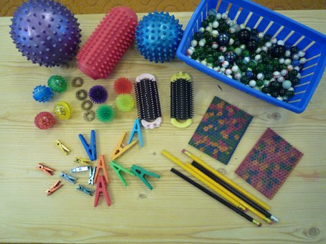
Мелкую моторику развивают также физические упражнения. Это разнообразные висы и лазание (на спортивном комплексе, по лесенке и т. д.). Такие упражнения укрепляют ладони и пальцы ребенка, развивают мышцы. Ребенок, которому позволяют лазать и висеть, лучше осваивает упражнения, направленные непосредственно на мелкую моторику.
Огромную помощь ещё оказывают подвижные игры на воздухе ;
во первых- чем больше ребёнок двигается тем лучше полушария обогащаются кислородом, а следовательно это благотворно влияет на все рецепторы головного мозга,
во вторых- во время игры дети разговаривают и тем самым обогащают свой словарный запас,
в третьих -в играх также закрепляются движения руками, т. е. укрепляется -крупная моторика.
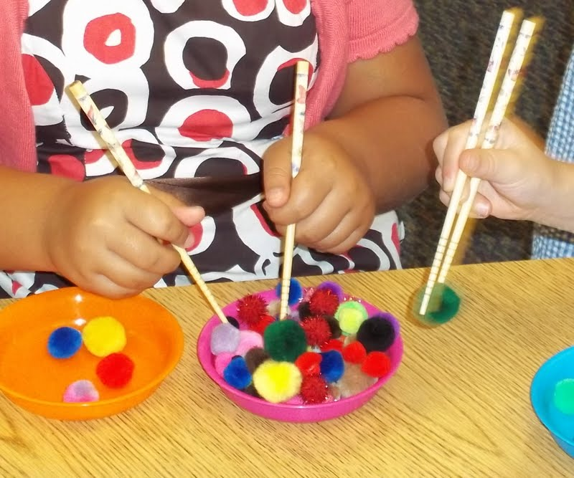
Развивая мелкую моторику, нужно не забывать о том, что у ребенка две руки. Старайтесь все упражнения дублировать: выполнять и правой, и левой. Развивая правую руку, мы стимулируем развитие левого полушария мозга. И наоборот, развивая левую руку, мы стимулируем развитие правого полушария.

В настоящее время практически у 80% населения мира лучше развито левое полушарие мозга. Оно отвечает за логическое мышление, анализ, изучение языков. А правое полушарие отвечает за интуицию, творчество, фантазию, восприятие искусства и музыки.
Вся наша система образования направлена на развитие левого полушария – оно ориентировано на изучение языка, математики, анализа, логики. А искусству и музыке уделяется крайне мало времени как второстепенным дисциплинам. При таком подходе правое полушарие, образно говоря, атрофируется из-за неиспользования. Кроме того, большая часть людей с младенчества активнее пользуется правой рукой, игнорируя левую, что тоже создает перекос в сторону левого полушария. Кстати, замечено, что левши, как правило, более творческие люди, поскольку у них достаточно хорошо развито правое полушарие, лучше, чем у праворуких сверстников.
Сам ребёнок – не беспомощная "соломинка на ветру", не робкая травинка на асфальте -- Ребёнок от природы наделен огромным запасом инстинктов, чувств и форм поведения, которые помогут ему быть активными, энергичными и жизнестойкими. Многое в процессе воспитания детей зависит не только от опыта и знаний родителей, но и от их умения чувствовать и догадываться!

